Efecto del uso de fertilizantes órgano-minerales
y minerales en la producción sostenible de yuca
Á. A. Albán T., J.C. Narváez R., R. Madriñán M., L.F. Cadavid L., B. Ospina P.
|Compendio | Abstract | Introducción | Materiales y Métodos |
| Resultados y Discusión| Conclusiones | Bibliografía |
COMPENDIO
El ensayo se realizó en tres sitios del departamento del Valle del Cauca, Colombia. Se evaluaron ocho variedades de yuca (tres en Jamundí, tres Buga y dos en Caicedonia). El ensayo se estableció en bloques completamente al azar, la parcela principal tuvo 1.664 m2, el área de cosecha 9 m2 y las raíces se recolectaron a los 10 meses. En el rendimiento de raíces la mezcla física de fuentes minerales, sintéticas orgánicas y el abono órgano-mineral tuvieron efecto positivo y altamente significativo en la producción, especialmente en los cultivares MCOL 2758 (Parrita), CM 523-7 (ICA Catumare), HMC-1 (ICA P13) para Jamundí, Buga y Caicedonia, respectivamente. Para la actividad microbiana del suelo la variación en la producción de CO2 pudo estar influenciada por las propiedades físicas y químicas de los suelos.
Palabras claves: Manihot esculenta Crantz, Fertilización órgano-mineral, gallinaza, rendimiento, actividad microbiana.
ABSTRACT
Effect of the use of organo-mineral and minerals fertilizers on sustainable production of cassava. The test was made in three sites different within the department from the Valley of the Cauca (Jamundí, Buga, Caicedonia). Three varieties were evaluated (Jamundí and Buga) and two in Caicedonia, the establishment of the test was of blocks completely at random, with main parcel of 1.664 m2, the harvest area are of 9m2, took place the harvest by roots to the 10 months. The results indicate respectively that at the level by roots, the physical mixture of organic synthetic mineral sources and the organ-mineral installment had a positive and highly significant effect on the production, specially in you will cultivate MCOL 2758 (Parrita), CM 523-7 (ICA Catumare), HMC-1 (ICA P13), for Jamundí, Buga and Caicedonia. For the variation in the CO2 production could have been influenced by the physical and chemical properties of grounds in study
Key words: Cassava, fertilization organo-mineral, manure, Yield, Microbial activity.
INTRODUCCIÓN
La composición de las excretas animales es variable y está influida por la especie, raza, edad, alimentación, tratamiento del estiércol (López, 1974). Los fertilizantes órgano-minerales se basan en el principio de que la descomposición de la masa vegetal infestada de micro y meso organismos permite la formación de humus y la liberación de sales minerales que contienen los principales nutrientes para las plantas; el humus que se produce se combina con las sales minerales, lo que genera una asociación que se denomina fertilizante orgánico-mineral, que se puede formar naturalmente en el suelo (Burbano, 2001).
El cultivo de la yuca (Manihot esculenta Crantz) es importante en el trópico por el valor energético de las raíces en la alimentación humana y animal; aun en ciertos países, las hojas se utilizan como componente básico en la dieta de millones de personas (CIAT 1980). El cultivo aventaja a otros por la capacidad de producir en suelos degradados, tolerar la sequía y resistir plagas y enfermedades (Howeler y Cadavid, 1984; Cadavid, 1997), Además de los usos alimentarios se puede emplear en la producción de almidones y alcohol (CIAT, 1980).
La investigación tuvo como objetivo desarrollar, adaptar y evaluar la viabilidad técnica de sistemas sostenibles de producción de yuca basados en el uso de la gallinaza como fuente orgánica de fertilizante; además, determinar el efecto de diferentes dosis de gallinaza en la especie vegetal, evaluar la respuesta y niveles, midiendo peso de raíces (frescas-secas), materia seca y actividad microbiana (Producción de CO2), en comparación con fertilizantes inorgánicos.
MATERIALES Y MÉTODOS
El ensayo se realizó en tres sitios del departamento del Valle del Cauca, Colombia (Tabla 1) y en suelos con características químicas y físicas descritas en la Tabla 2. Como material de siembra se emplearon las variedades descritas en la Tabla 3.
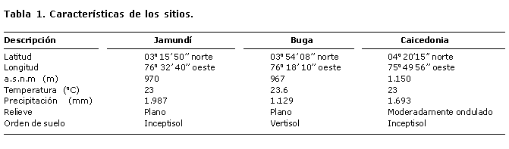

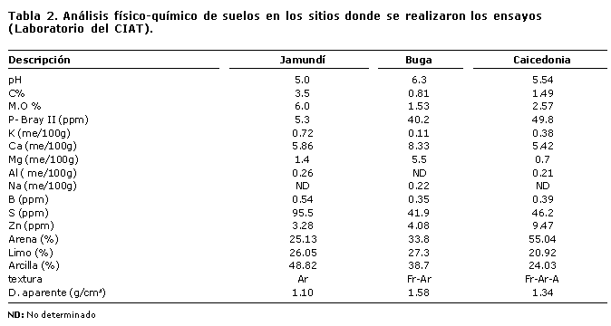
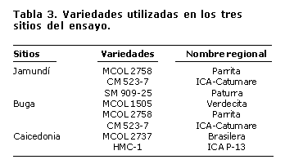
De acuerdo con la caracterización de las gallinazas (Tabla 4), el análisis del suelo y los requerimientos del cultivo se formularon los tratamientos (Tabla 5). Los fertilizantes se aplicaron un mes después de la siembra en banda sencilla y tapado. El experimento se estableció en el campo en un diseño de bloques completamente al azar, constó de cuatro tratamientos con cuatro repeticiones para cada variedad y sitio.
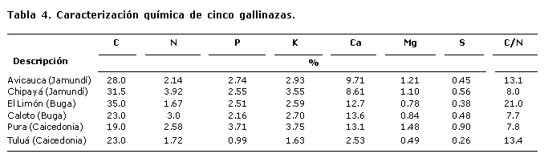
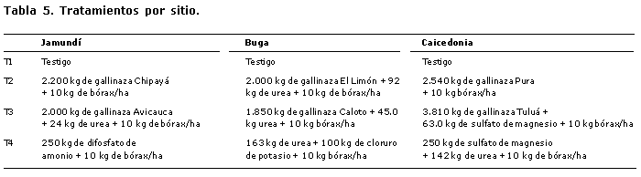

Las variables evaluadas en el ensayo fueron: pesos fresco y seco de raíces (t/ha), porcentaje de materia seca y la actividad microbiana se evaluó a los ocho meses de sembrada la yuca. Para el análisis de la información obtenida en el ensayo se usó la prueba de Duncan al 5% de significancia, además del análisis de SAS.
RESULTADOS Y DISCUSIÓN
Rendimiento y calidad (% MS) de raíces de yuca en Jamundí
No se presentaron diferencias significativas del efecto de los abonos órgano-mineral y la mezcla física sobre el rendimiento de raíces de yuca para la variedad MCol 2758; aunque se encontró efecto positivo de la fertilización órgano-mineral (T3) y de la mezcla física sobre el rendimiento de raíces frescas, secas y % MS de raíces (Tabla 6). Los pesos fresco (PFR) y seco (PSR) se incrementaron con la fertilización, independientemente de la fuente. Las plantas fertilizadas con el abono órgano-mineral acumularon mayor cantidad de materia seca. El mayor rendimiento se obtuvo con la mezcla física.
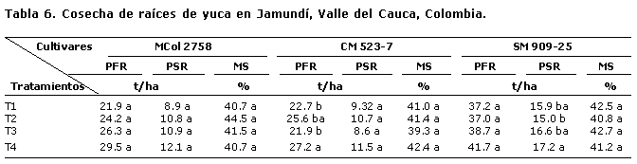
La variedad CM 523-7 presentó diferencias significativas sólo en PFR. Sin embargo, hubo ligero efecto positivo de la aplicación órgano-mineral sobre el rendimiento de raíces y la acumulación de materia seca. El tratamiento 4 incrementó el PFR en 4.5 t/ha, el PSR en 2.26 t/ha y en 1.37 la MS. Entre los tratamientos órgano-minerales, el tratamiento 2 manifestó efecto positivo sobre el PFR, PSR y MS. El mayor efecto lo presentó la mezcla física
En la variedad SM 909-25 no se observaron diferencias significativas, aunque se manifestó un ligero efecto positivo de los tratamientos órgano-mineral (Avicauca) y mezcla física de fuentes minerales sobre el incremento del peso (1.5 t/ha y 4.5 t/ha respectivamente). La variedad SM 909-25 registró el rendimiento más alto en peso fresco para el tratamiento 4.
Sin tener en cuenta el cultivar, el tratamiento 4 fue el más significativo, seguido del tratamiento 3 y se aproximó en respuesta a la mezcla física formulada para suplir las necesidades del cultivo.
Los valores más bajos de los parámetros evaluados se presentaron donde faltó fertilización, aunque no variaron mucho entre tratamientos. El fósforo se presentó como elemento limitante y el adecuado suministro del elemento por parte de los tres tratamientos de fertilización aumentó la producción de raíces.
Rendimiento y calidad (% MS) de raíces de yuca, en Buga
Para MCol 1505 no hubo diferencias significativas en los parámetros evaluados; con ligero efecto positivo de la fertilización sobre PFR, PSR independiente de la fuente (Tabla 7).
MCol 2758 mostró diferencias significativas de PFR y PSR; el contenido de %MS en los tratamientos órgano-minerales (T2) y en la mezcla física de fuentes minerales (T4) manifestó ligero efecto negativo. Los valores más bajos para PFR y PSR se registraron en el tratamiento 1 y los más altos con el tratamiento 3; la baja acumulación de %MS se evidenció con el tratamiento 2, y la mayor con el tratamiento 3.
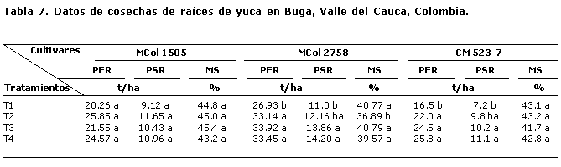
Para el cultivar CM 523-7 hubo diferencias significativas en los parámetros evaluados; los tratamientos 3 y 4 fueron las mejores alternativas; para el tratamiento 2 la respuesta fue intermedia, estadísticamente los tratamientos 2, 3 y 4 superaron al testigo. En términos de PFR y PSR e independiente de las variedades, los tratamientos 3 y 4 mostraron buen comportamiento.
Entre los tres cultivares, CM 523-7 presentó mayor respuesta, lo cual es lógico debido a que es muy exigente en potasio (Cadavid, 1988); en Buga los factores limitantes eran potasio y nitrógeno.
Rendimiento y calidad (% MS) de raíces de yuca en Caicedonia
Para MCol 2737 los parámetros fueron estadísticamente iguales. Aunque el efecto sobre el PFR fue significativo, aumentando en 9.82 t/ha (T2), 5.78 t/ha (T3) y 7.64 t/ha (T4); la mayor acumulación de MS se registró en el tratamiento 3 (Tabla 8).
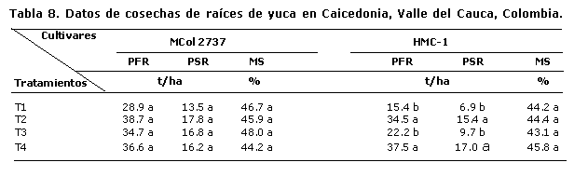
El rendimiento del cultivar HMC-1 fue mínimo(15.47t/ha) cuando no recibió ningún abonamiento; cuando se involucró el abono órgano-mineral y mezcla física, el efecto sobre el rendimiento fue altamente significativo. La producción final de yuca pasó de 34.55 t/ha, cuando se fertilizó con abono órgano-mineral, a 37.52 t/ha con la mezcla física. Parece que la mejor fuente órgano-mineral fue la gallinaza Pura + 10kg de bórax (T2) con mayor concentración de nitrógeno, fósforo, potasio y mineralización más rápida que la fuente Tuluá (T3).
La respuesta química y/u orgánica estuvo en relación directa con la baja disponibilidad del nitrógeno en el suelo.
Actividad microbiana (producción de CO2)
Los resultados de la actividad microbiana en Jamundí, en promedio, fueron estadísticamente iguales (Tabla 9). Sin embargo, en los cultivares CM 523-7 y SM 909-25 hubo diferencias significativas que se manifestaron en baja actividad con los tratamientos 3 y 2 respectivamente, mientras el cultivar MCol 2758 evidenció buena actividad microbiana.
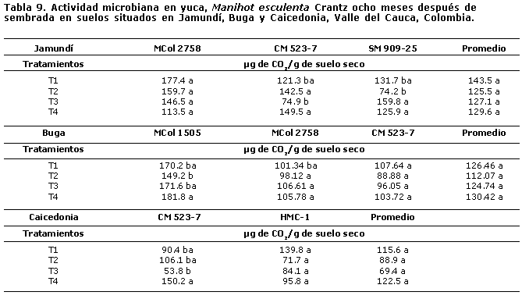
En Buga se observaron diferencias significativas para el cultivar MCol 1505; los cultivares MCol 2758 y CM 523-7 registraron regular actividad de los microorganismos, en promedio los tratamientos indicaron de regular (T2) a buena actividad microbiana (tratamientos 1, 3, 4).
En Caicedonia la actividad microbiana fue estadísticamente diferente para el cultivar MCol 2737, registrando el mejor dato con el tratamiento 4, en el cultivar HMC-1 la mejor actividad se obtuvo con el tratamiento 1. En promedio el registro de CO2 fue muy bajo, sólo el tratamiento 4 estuvo ligeramente por encima de una buena actividad.
En la variación de la producción de CO2 pudieron influir las propiedades físicas y químicas de los suelos. En Buga y Caicedonia se presentaron bajos contenidos de materia orgánica, posiblemente por el manejo de los residuos de cosecha, valores que pueden estar afectando la mineralización del carbono y por lo tanto la evolución del CO2.
En los suelos de Caicedonia, de baja actividad microbiana, que presentan influencia de cenizas volcánicas, las tasas de mineralización fueron muy bajas debido especialmente a la composición mineral, presencia de alófanas o aluminio reactivo, que inmovilizan fracciones orgánicas provenientes de la descomposición, haciéndolas inaccesibles a los microorganismos (Orozco, 1999).
Los valores de CO2 estimados para los suelos en Jamundí fueron más homogéneos por las características del suelo, aceptable contenido de nutrientes, excepto el azufre que fue alto, y el comportamiento es semejante al de la materia orgánica; convirtiéndolos en aminoácidos, tiosulfatos, tiourea, etc.
En un paso más adelante el azufre de los aminoácidos se puede reducir a ácido sulfuroso (H2S) u oxidarse a sulfato (SO4=). Los microorganismos que actúan en estos procesos pueden ser bacterias aeróbicas, anaeróbicas, heterotróficas, así como hongos. El SO4 = puede ser absorbido por las plantas o inmovilizado por los microorganismos que lo utilizan nuevamente. El SO4= se puede reducir a ácido sulfuroso (H2S) por un mecanismo denominado desulfurización y es lo que ocurre en algunos suelos arcillosos y pesados o también en suelos saturados.*
* Raúl Madriñán Molina (2002), Comunicación personal, UN Palmira.
CONCLUSIONES
- En cuanto a la recomendación con base en la fórmula de necesidad de fertilización fue acertada, aunque no es la más utilizada para la preparación de abonos órgano-minerales.
- Las mejores respuestas se obtuvieron con la mezcla física de fuentes minerales y sintéticas orgánicas para todas las regiones.
- El mejor cultivar en cuanto a rendimiento de raíces sin la aplicación de abono fue SM 909-25 en Jamundí, MCol 2758 en Buga y MCol 2737 en Caicedonia, así mismo respondieron a la aplicación del abono órgano-mineral y del compuesto mineral.
- Los resultados indicaron que al nivel de raíces, la mezcla física de fuentes minerales y sintéticas orgánicas y el abono órgano-mineral, tuvieron efectos positivos sobre la producción.
- Con respecto a la materia seca, el efecto de los tratamientos fue positivo y en especial con el compuesto mineral se consiguieron los mejores resultados.
- Al nivel de abono órgano-mineral parece que la aplicación de 2.000 kg de gallinaza + 24 kg de urea + 10 kg de bórax/ha fue la alternativa más viable a implantar en Jamundí. Para Buga la aplicación de 1.850 kg de gallinaza + 45.2 kg de urea + 10 kg de bórax/ha fue suficiente. Mientras que en Caicedonia con 2.540 kg de gallinaza + 10 kg de bórax/ha se obtuvieron buenos resultados.
- Los tratamientos 2 y 4 fueron los más acertados para incrementar la producción del PFR, PSR en los cultivares MCol 1505, CM 523-7, MCol 2737, HMC-1, en los ensayos de Buga y Caicedonia y el cultivar CM 523-7 en Jamundí.
BIBLIOGRAFÍA
Burbano, O.H. 2001. Lo biorgánico en el manejo productivo del suelo. En: Manejo productivo de suelos para cultivos de alto rendimiento. Sociedad Colombiana de la Ciencia del Suelo. Palmira.
Cadavid, L.F. 1988. Efecto de fertilización y humedad relativa sobre la absorción y distribución de nutrimentos en yuca. Tesis Mag. Suelos y Aguas. Palmira: Universidad Nacional de Colombia. 290 p.
Cadavid, L.F. 1997. Manejo productivo de suelos de laderas cultivadas con yuca. En: Fertilidad del suelo y su potencial productivo. Sociedad Colombiana de la Ciencia del Suelo, pp. 134-143.
Centro Internacional de Agricultura Tropical-Ciat, 1980. Investigación, producción y utilización. Programa de Yuca.
Howeler, R.H; Cadavid, L.F. 1984. Prácticas de conservación de suelos para producción de yuca en ladera. Suelos ecuatoriales. Colombia. Vol. 14 No 1: p 303-310.
López, A. 1974. Ingredientes de uso común en Colombia en dietas para monogástricos, Bogotá.
Orozco, P.F. Biología del nitrógeno, conceptos básicos sobre sus transformaciones biológicas. T1. Universidad Nacional-Medellín. 1999. 231 p

Á. A. Albán T.: | Ing. Agr.  E-mail: alvaroalban@hotmail.com.co
J.C. Narváez R.: | Ing. Agr .  E-mail: jcnr115@hotmail.com.co
R. Madriñán M.: | Ing. Agr. Ph.D. Profesor asociado. Universidad Nacional de Colombia Sede Palmira.  E-mail: rm2311@hotmail.com
L.F. Cadavid L.: | Ing. Agr. MSc. Clayuca, CIAT.  E-mail: lcadavid@cgiar.org
B. Ospina P.: | Ing. Agr. Clayuca, Director ejecutivo.  E-mail: bospina@cgiar.org

